5 dịch vụ quản lý mật khẩu thay thế LastPass miễn phí và tốt nhất
Nếu bạn không thích giới hạn một loại thiết bị của LastPass và vẫn chưa sẵn lòng trả phí cho dịch vụ này, dưới đây là 5 lựa chọn thay thế LastPass miễn phí và tốt nhất dành cho bạn.
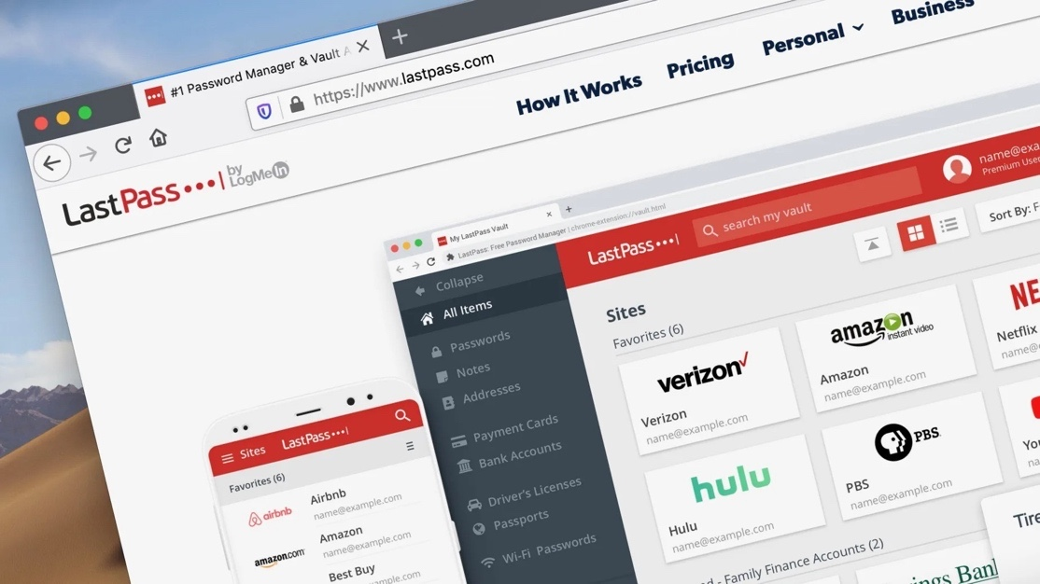
LastPass từng là dịch vụ quản lý mật khẩu được khuyên dùng nhiều nhất nhờ vào các tính năng mạnh mẽ và miễn phí của nó - bạn có thể lưu bao nhiêu mật khẩu và truy cập trên bao nhiêu thiết bị tùy thích. Tuy nhiên ưu đãi này giờ đã kết thúc và kể từ ngày 16 tháng 3 năm 2021, mỗi tài khoản LastPass miễn phí chỉ được phép lưu và truy cập mật khẩu trên một loại thiết bị, hoặc là máy tính (Windows, macOS) hoặc là thiết bị di động (smartphone, tablet, thiết bị đeo tay).
Nếu bạn không thích giới hạn này và vẫn chưa sẵn lòng trả phí cho LastPass để gỡ bỏ giới hạn, dưới đây là 5 lựa chọn khác miễn phí và tốt nhất có thể thay thế LastPass dành cho bạn.
Bitwarden
Cái tên sáng giá nhất có lẽ là Bitwarden. Đây là dịch vụ quản lý mật khẩu mã nguồn mở (open source). Nó ngày trở nên phổ biến nhờ vào các tính năng ưu việt và miễn phí, cùng với sứ mệnh bảo vệ dữ liệu cho người dùng mọi lúc, mọi nơi.
Với Bitwarden, bạn có thể lưu bao nhiêu mật khẩu và truy cập nó trên bao nhiêu loại thiết bị tùy thích. Giao diện của Bitwarden khá giống với LastPass, do vậy nếu bạn đang tìm một dịch vụ thay thế LastPass, Bitwarden chắc chắn là lựa chọn phù hợp nhất.
Tương tự LastPass, Bitwarden cũng hỗ trợ bảo vệ mật khẩu bằng các biện pháp sinh trắc học (TouchID, FaceID), hỗ trợ xác thực hai yếu tố (2FA), và tương thích tốt với các dịch vụ tự động điền (autofill) của cả iOS và Android.
Không chỉ vậy, bạn còn có thể tạo hệ thống quản lý mật khẩu trên máy chủ riêng nếu muốn, một tính năng LastPass không có. Bitwarden được kiểm tra thường xuyên bởi các tổ chức bảo mật bên thứ ba và hiện vẫn chưa dính bất kỳ scandal rò rỉ dữ liệu nào tính đến năm 2020.
Nếu trả 10USD/năm cho tài khoản Premium, bạn sẽ có 1GB bộ nhớ được mã hóa để lưu trữ file, sử dụng tính năng quản lý mã OTP, truy cập khẩn cấp, và hỗ trợ ưu tiên. Ngoài ra, bạn có thể đăng ký gói Families để chia sẻ mật khẩu an toàn giữa các thành viên trong gia đình.
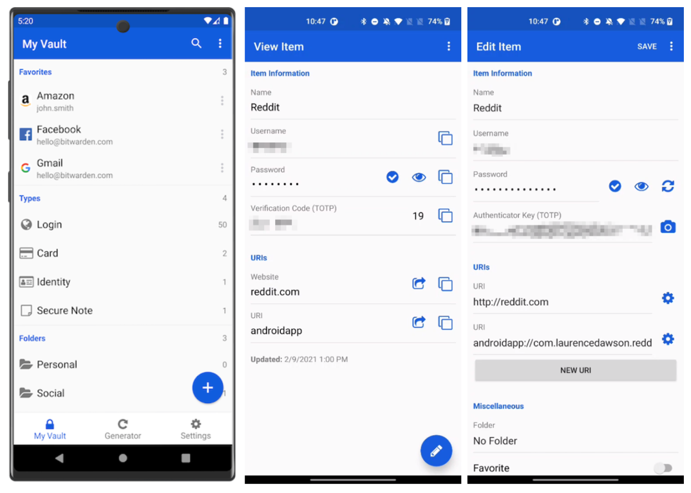
MYKI
MYKI cũng là một dịch vụ quản lý mật khẩu. Điểm khác biệt của dịch vụ này so với các dịch vụ khác là nó không lưu dữ liệu trên máy chủ. Thay vào đó, dữ liệu sẽ được lưu và đồng bộ trên các thiết bị của người dùng. Do vậy, nếu dịch vụ bị tấn công, dữ liệu của người dùng cũng không bị ảnh hưởng. Nếu ai đó muốn trộm dữ liệu của bạn, họ cần chiếm được quyền truy cập vào một trong các thiết bị bạn sử dụng MYKI.
Ngoài việc đó, tất cả các tính năng còn lại của MYKI đều tương tự các dịch vụ quản lý mật khẩu khác. Bạn có thể sử dụng nó với các dịch vụ tự động điền của iOS và Android, mở khóa dịch vụ bằng sinh trắc học, lưu trữ mã OTP, các phương thức thanh toán, và ghi chú bảo mật. Tất cả đều miễn phí cho người dùng cá nhân. Bạn thậm chí có thể chia sẻ mật khẩu an toàn cho người khác.
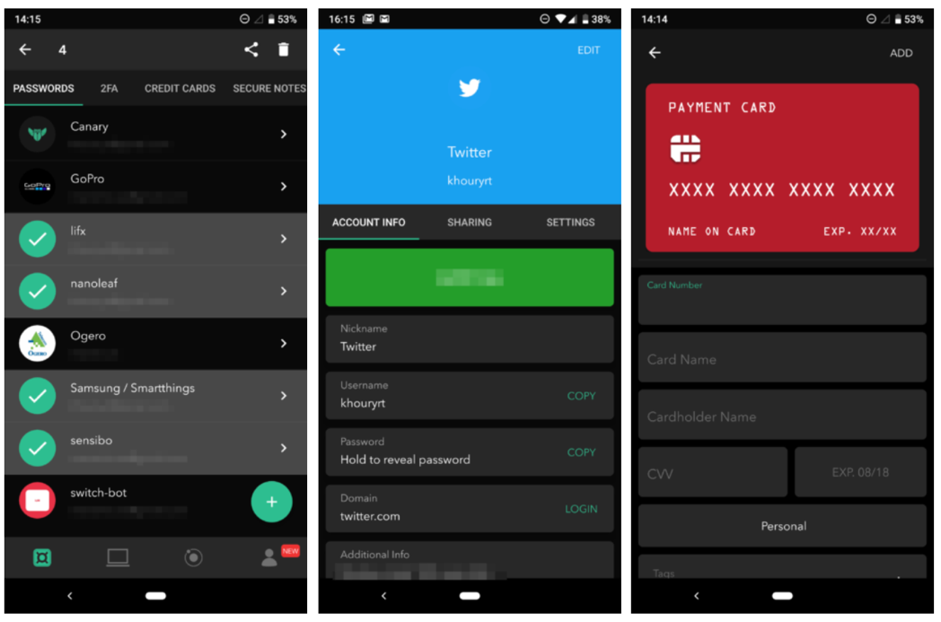
Microsoft Authenticator
Khởi đầu là một ứng dụng xác thực hai lớp (2FA), nhưng Microsoft Authenticator giờ đây còn có thể quản lý cả mật khẩu. Dữ liệu sẽ được đồng bộ từ trình quản lý mật khẩu tích hợp trên Microsoft Edge hoặc từ tiện ích mở rộng dành cho Chrome thông qua tài khoản Microsoft.
Ứng dụng dành cho Android và iOS của Microsoft Authenticator có đầy đủ các tính năng cơ bản cần thiết cho việc quản lý mật khẩu. Nó hỗ trợ mở khóa bằng sinh trắc học, tương thích tốt với tính năng tự động điền của iOS và Android, cho phép lưu mã OTP. Đặc biệt, nó còn cho phép bạn đăng nhập vào tài khoản Microsoft không cần mật khẩu.
Dịch vụ này hoàn toàn miễn phí và bạn có thể nhập dữ liệu mật khẩu từ LastPass dựa trên hướng dẫn tại đây.
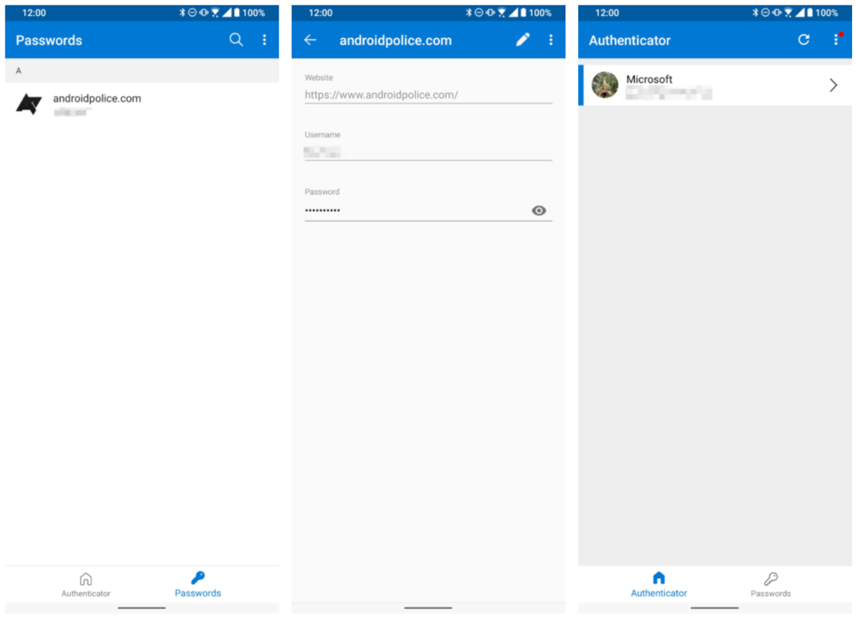
Zoho Vault
Zoho nổi tiếng với bộ ứng dụng văn phòng trực tuyến dành cho doanh nghiệp. Không dừng lại ở đó, hãng còn cung cấp dịch vụ quản lý mật khẩu dành cho cả người dùng cá nhân và doanh nghiệp.
Với Zoho Vault, bạn có thể lưu trữ mật khẩu và ghi chú không giới hạn, truy cập từ mọi loại thiết bị, xác thực hai yếu tố, và thậm chí đính kèm file.
Nếu trả 1USD/tháng cho Zoho, bạn có thể truy cập tính năng chia sẻ mật khẩu an toàn, tạo mật khẩu sử dụng một lần cho các ứng dụng bên thứ ba, và rất nhiều tính năng khác.
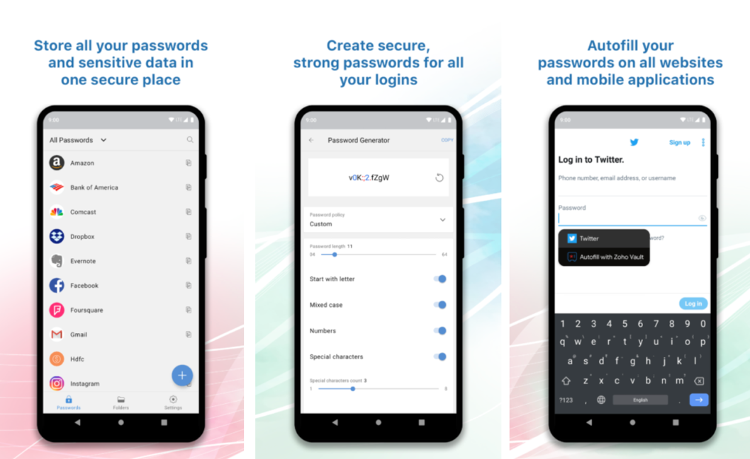
Google
Nếu không muốn đăng ký thêm các dịch vụ khác, bạn có thể sử dụng giải pháp của Google. So với các tùy chọn khác ở trên, giải pháp của Google là kém tiện dụng nhất. Bù lại, nó là dịch vụ sẵn có trên điện thoại, tích hợp trực tiếp vào Chrome trên Android và iOS.
Để sử dụng dịch vụ quản lý của Google trên Android hoặc iOS, bạn mở ứng dụng Settings, sau đó tìm kiếm bằng từ khóa autofill service, và chọn Google.
Bạn có thể truy cập vào danh sách mật khẩu đã lưu tại địa chỉ passwords.google.com.
Bạn cũng có thể nhập mật khẩu từ LastPass vào Google Chrome dựa trên hướng dẫn sau:
Đầu tiên, bạn cần xuất dữ liệu mật khẩu LastPass sang file CSV. Hoàn tất, bạn gõ địa chỉ chrome://flags/#PasswordImport vào thanh địa chỉ của Chrome trên máy tính, kích hoạt flag Password Import, và khởi động lại trình duyệt.
Tiếp theo, bạn truy cập vào địa chỉ chrome://settings/passwords, sau đó bấm nút hình ba dấu chấm nằm bên cạnh tùy chọn Saved passwords và chọn Import, rồi chọn file CSV xuất ra từ LastPass. Đừng quên xóa CSV của LastPass khi hoàn tất.
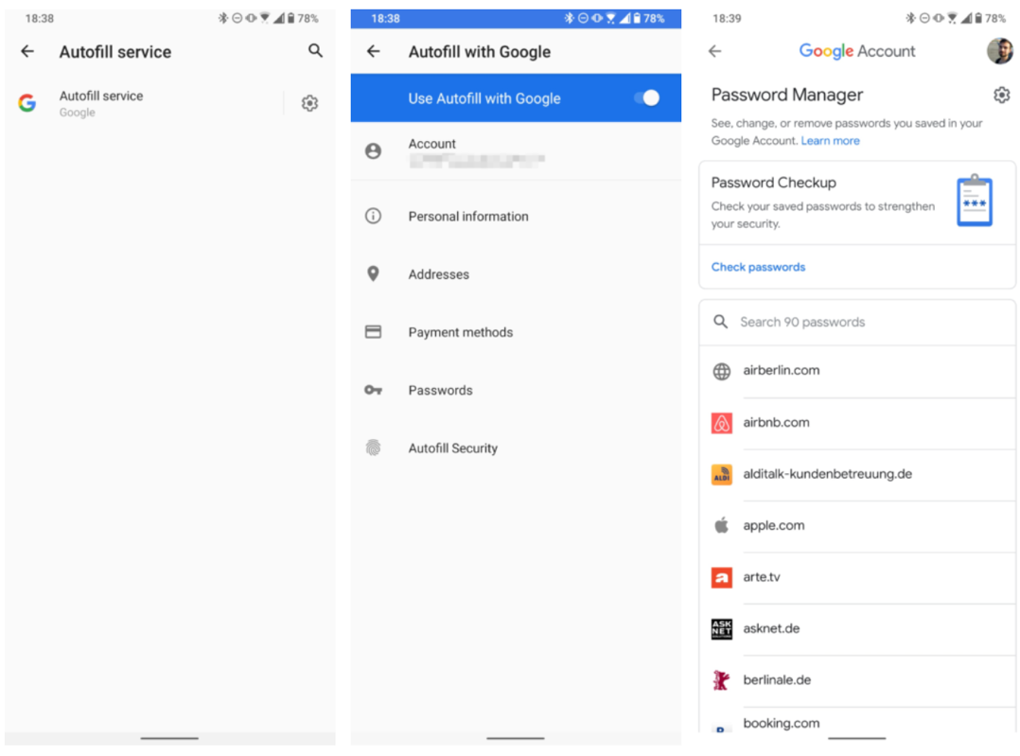
Ca Tiếu/Bành Lê
https://www.androidpolice.com/2021/02/17/the-5-best-free-password-manager-alternatives-for-lastpass-on-android/

